IF SCREEN: sistema de monitoramento remoto do tempo de tela de smartphones Android para pesquisas sobre desempenho acadêmico de adolescentes
IF SCREEN: a remote screen time monitoring system for Android smartphones in research on adolescents' academic performance

Daniel Reginaldo da Silva
Rodrigo Ramalho Aniceto

RESUMO
O tempo de tela é uma das exposições estudadas em relação ao desempenho acadêmico de adolescentes, mas costuma ser medido por autorrelato ou por capturas da tela de uso enviadas pelos participantes, métodos sujeitos a erro e dependentes da colaboração diária. Este artigo apresenta o IF Screen, sistema desenvolvido no Instituto Federal do Rio Grande do Norte (IFRN) para medir, de forma objetiva e remota, o tempo de tela de smartphones Android, tendo como padrão-ouro o Bem-estar Digital do Android. O tempo de tela foi definido como a soma dos intervalos com o aparelho desbloqueado e a tela ligada, calculada no celular por algoritmo próprio a partir do registro de eventos do sistema. Os dados seguem para uma central em Windows pela rede local ou por um servidor-ponte gratuito na nuvem, com confirmação ponta a ponta, e o tratamento observa a Lei Geral de Proteção de Dados Pessoais, com coleta mínima, pseudonimização, criptografia em trânsito e exclusão de dados a pedido do titular. Na verificação técnica, com 100 aparelhos simulados durante sete dias e falhas injetadas, o sistema reproduziu o valor verdadeiro em 700 de 700 aparelho-dias e o motor de cálculo do aplicativo coincidiu com a implementação de referência em 210 de 210 aparelho-dias. A validação de critério em campo é apresentada como protocolo. Conclui-se que o sistema dispensa as capturas de tela e não introduz erro detectável na cadeia de medição; sua concordância com o padrão-ouro deve ser quantificada antes do uso em estudos de desfecho.
Palavras-chave: tempo de tela; smartphone; desempenho acadêmico; proteção de dados; validade de critério.

ABSTRACT
Screen time is one of the exposures investigated in the relationship between lifestyle and adolescents' academic performance, but it is usually measured by self-report or by screenshots of usage screens sent by participants, methods that are prone to error and depend on daily cooperation. This paper presents IF Screen, a system developed at the Federal Institute of Rio Grande do Norte, Brazil, to measure the screen time of Android smartphones objectively and remotely, using the operating system's own Digital Wellbeing as the gold standard. Screen time was defined as the sum of the intervals in which the device is unlocked with the screen on, computed on the phone by an in-house algorithm from the Android event log. Data are sent to a Windows central application over the local network or through a free cloud relay with end-to-end acknowledgement, and processing complies with the Brazilian General Data Protection Law, with data minimisation, pseudonymisation, encryption in transit and deletion on request. In a technical verification with 100 simulated devices over seven days with injected failures, the system reproduced the true value in 700 of 700 device-days with no difference, and the app's computation engine matched the reference implementation in 210 of 210 device-days. Field criterion validation is presented as a protocol. The system removes the need for screenshots and adds no detectable error to the measurement chain; its agreement with the gold standard must be quantified before use in outcome studies.
Keywords: screen time; smartphone; academic performance; data protection; criterion validity.

1 INTRODUÇÃO
O uso de telas ocupa parte crescente do dia de crianças e adolescentes, e a sua relação com a saúde e com a escola tornou-se tema de pesquisa e de orientação clínica. No Brasil, a Sociedade Brasileira de Pediatria recomenda limitar o tempo de telas e de jogos de adolescentes de 11 a 18 anos a duas a três horas por dia (Sociedade Brasileira de Pediatria, 2019). Quanto ao desempenho escolar, a meta-análise de Adelantado-Renau et al. (2019) não encontrou associação significativa entre o uso total de mídias de tela e o desempenho acadêmico, mas encontrou associações inversas para o tempo de televisão e de videogames, o que indica que o tipo e o meio de exposição importam e precisam ser medidos com precisão.
A maior parte dessas evidências, porém, vem de questionários. O uso do smartphone é frequente e fragmentado, deixa pouca marca na memória e está sujeito a vieses de recordação e de desejabilidade social. Jovens adultos usam o celular cerca de duas vezes mais do que estimam (Andrews et al., 2015), e a meta-análise de Parry et al. (2021) mostrou correlação apenas moderada entre o uso relatado e o uso registrado. Uma alternativa adotada em estudos recentes é pedir que os participantes enviem capturas das telas de uso do próprio sistema, como a função Tempo de Uso do iOS (Ohme et al., 2021). O método aproveita uma medida objetiva, mas depende da colaboração diária, exige transcrição manual e expõe informações além do necessário, como os nomes dos aplicativos usados.
Aplicativos de pesquisa podem registrar o uso de forma automática. Kristensen et al. (2022) mostraram que um aplicativo próprio é capaz de reproduzir, no Android, a ferramenta comercial de referência com viés médio inferior a um minuto por dia e limites de concordância de cerca de quinze minutos por dia. Faltava, contudo, uma solução adequada ao contexto de uma pesquisa escolar brasileira: que funcionasse dentro e fora da escola sem custo de infraestrutura, que coletasse apenas o tempo de tela e que tratasse os dados de adolescentes conforme a Lei Geral de Proteção de Dados Pessoais (LGPD) (Brasil, 2018).
Este artigo apresenta o IF Screen, sistema desenvolvido no Instituto Federal de Educação, Ciência e Tecnologia do Rio Grande do Norte (IFRN) para o projeto de pesquisa “Associação entre aptidão física e desempenho cognitivo e acadêmico em adolescentes da rede federal de ensino”. Os objetivos são: descrever a definição operacional, o algoritmo e a arquitetura do sistema; relatar a sua verificação técnica; e apresentar o protocolo de validação de critério com o Bem-estar Digital, ferramenta nativa do Android adotada como padrão-ouro.

2 REFERENCIAL TEÓRICO

2.1 TEMPO DE TELA E DESEMPENHO ACADÊMICO
O tempo de tela engloba o uso de televisão, computador, tablet e smartphone, com finalidades de estudo, comunicação e lazer. A meta-análise de Adelantado-Renau et al. (2019), com crianças e adolescentes, encontrou associação inversa do tempo de televisão com o desempenho em linguagem, em matemática e no escore geral, e do tempo de videogames com o escore geral, mas não do uso total de mídias de tela. O resultado sugere que medidas agregadas podem ocultar efeitos opostos e reforça a necessidade de separar os meios. Por isso, o IF Screen mede objetivamente o smartphone e registra, por questionário diário, o uso de televisão e de computador.

2.2 FORMAS DE MEDIR O TEMPO DE TELA
As medidas de tempo de tela podem ser agrupadas em três tipos. O autorrelato é barato e aplicável a grandes amostras, mas apresenta discrepâncias importantes em relação ao uso registrado (Parry et al., 2021; Andrews et al., 2015). As capturas da tela de uso aproveitam a medida objetiva das ferramentas nativas, mas transferem ao participante a tarefa de obtê-las e enviá-las, o que pode selecionar a amostra pela disposição de colaborar (Ohme et al., 2021). Os registros automáticos por aplicativo dispensam a colaboração diária, mas precisam demonstrar que medem o mesmo que a referência (Kristensen et al., 2022).
No Android, o sistema operacional mantém um registro de eventos de uso que inclui, entre outros, a tela tornar-se interativa ou não interativa e a tela de bloqueio ser exibida ou ocultada (Android Developers, 2026). Esses eventos permitem reconstruir os períodos de uso sem acessar o conteúdo da tela e sem registrar quais aplicativos foram usados.

2.3 VALIDADE DE CRITÉRIO E CONCORDÂNCIA
Na taxonomia COSMIN, validade de critério é o grau em que os escores de um instrumento refletem adequadamente um padrão-ouro (Mokkink et al., 2010). Quando instrumento e critério medem a mesma grandeza na mesma unidade, a concordância é avaliada pela diferença entre eles, e não apenas pela correlação. O método de Bland e Altman (1986) estima o viés médio e os limites de concordância de 95%; com várias observações por indivíduo, como dias repetidos do mesmo aparelho, os limites devem considerar a variação dentro e entre indivíduos (Bland; Altman, 2007).

2.4 PROTEÇÃO DE DADOS DE ADOLESCENTES EM PESQUISA
A LGPD permite o tratamento de dados pessoais para a realização de estudos por órgão de pesquisa, garantida, sempre que possível, a anonimização (Brasil, 2018, art. 7º, IV), e define como órgão de pesquisa a entidade da administração pública com missão de pesquisa (Brasil, 2018, art. 5º, XVIII), condição do IFRN. O tratamento de dados de crianças e de adolescentes deve atender ao seu melhor interesse (Brasil, 2018, art. 14), e a Autoridade Nacional de Proteção de Dados admite, nesse caso, as hipóteses legais dos arts. 7º e 11, desde que o melhor interesse prevaleça (Autoridade Nacional de Proteção de Dados, 2023). Paralelamente, a ética em pesquisa com seres humanos exige aprovação por Comitê de Ética e consentimento livre e esclarecido, com assentimento do adolescente (Conselho Nacional de Saúde, 2012; 2016). Esses requisitos orientaram o projeto do sistema desde a concepção.

3 METODOLOGIA

3.1 TIPO DE ESTUDO E REQUISITOS
Trata-se de pesquisa aplicada de desenvolvimento tecnológico, com verificação técnica por simulação e protocolo de validação de critério. Os requisitos foram definidos com a coordenação do projeto: medir somente o tempo de tela, o mais próximo possível do Bem-estar Digital; funcionar sempre em segundo plano; acompanhar 100 aparelhos durante sete dias, 24 horas por dia; comunicar-se pela rede local da escola e, fora dela, por um serviço gratuito na nuvem; vincular cada aparelho por um código único; aplicar um questionário diário sobre televisão e computador; apresentar o tempo diário, semanal e mensal; e cumprir a LGPD.

3.2 DEFINIÇÃO OPERACIONAL E ALGORITMO
O tempo de tela foi definido como a soma dos intervalos em que o aparelho está desbloqueado e com a tela ligada. O algoritmo, denominado ifs-unlock-1, percorre em ordem cronológica os eventos de tela interativa e não interativa, de bloqueio exibido e ocultado e de desligamento e inicialização do aparelho, mantendo dois estados: tela ligada e aparelho bloqueado. Uma sessão começa no desbloqueio, ou na tela ligada em aparelhos sem bloqueio, e termina na primeira ocorrência de tela apagada, bloqueio ou desligamento. Sessões que cruzam a meia-noite são divididas entre os dias. O Quadro 1 resume as decisões.
Quadro 1 – Decisões do algoritmo ifs-unlock-1
Situação | Decisão
Uso de qualquer aplicativo após o desbloqueio, inclusive a tela inicial | Conta (a tela inicial também é medida à parte)
Notificação que acende a tela sem desbloqueio | Descarta na origem
Tela de bloqueio, digitação de senha e espera da biometria | Descarta
Ligação, música ou vídeo com a tela apagada | Descarta
Sessão contínua acima de quatro horas | Conta e sinaliza para inspeção
Aparelho desligado ou sem bateria | Descarta e registra como indicador de qualidade
Fonte: Elaborado pelos autores (2026).
O aplicativo não copia o valor do Bem-estar Digital: calcula o tempo a partir dos eventos brutos, o que preserva a independência entre instrumento e critério. Como o Android registra esses eventos mesmo com o aplicativo encerrado, períodos em que o serviço foi interrompido pelo fabricante são recuperados no cálculo seguinte. Em paralelo, o serviço grava em tempo real os sinais de tela ligada, tela desligada e desbloqueio, usados como conferência cruzada e como reserva. Um dia só entra nas análises quando está completo, isto é, quando terminou e o registro cobre das 00:00 às 23:59.

3.3 ARQUITETURA E TECNOLOGIAS
O sistema tem três componentes (Figura 1). O aplicativo Android, escrito em Kotlin para Android 9 ou superior, roda como serviço em primeiro plano, recalcula e sincroniza a cada 15 minutos e após cada desbloqueio, e aplica o questionário diário por notificação. A Central é um aplicativo para Windows construído com Electron, com banco SQLite em WebAssembly e gráficos interativos. O servidor-ponte é um serviço Node.js sem dependências externas, hospedado no plano gratuito da plataforma Railway (Railway, 2026), que funciona como caixa postal entre os celulares fora da rede e a Central.
Figura 1 – Arquitetura do IF Screen
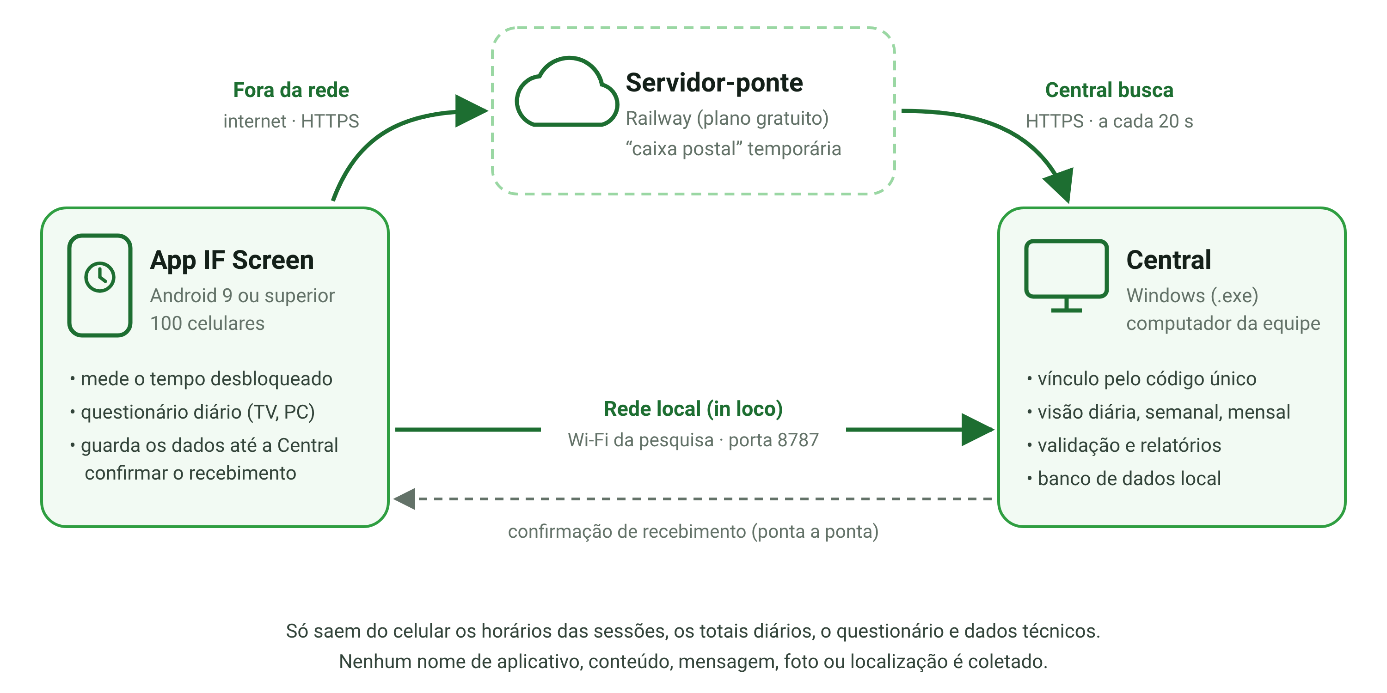
Fonte: Elaborado pelos autores (2026).
A entrega é idempotente e confirmada ponta a ponta: cada dia calculado recebe uma versão, a Central só substitui um dia por versão mais nova, e o celular mantém o dado na fila até que a própria Central, e não a ponte, confirme o recebimento. Se a ponte perder o seu estado, o celular se recadastra, a Central detecta a nova instância e relê os dados, de modo que a ponte pode ser apagada sem perda de informação. Na rede local, o celular encontra a Central por difusão UDP.

3.4 PRIVACIDADE E SEGURANÇA DESDE A CONCEPÇÃO
As medidas de proteção foram incorporadas à arquitetura, e não acrescentadas depois. O Quadro 2 relaciona as principais medidas aos princípios e direitos da LGPD.
Quadro 2 – Medidas de privacidade e de segurança do IF Screen e sua relação com a LGPD
Medida | Princípio ou direito (LGPD)
Coleta restrita a horários de sessões, totais diários, questionário e dados técnicos; nomes de aplicativos, conteúdo e localização nunca saem do aparelho | Necessidade e finalidade (art. 6º, I e III)
Identificação por código do aparelho e código do participante, sem nome | Anonimização sempre que possível (art. 7º, IV)
Chave secreta de 256 bits por aparelho, com armazenamento apenas do resumo SHA-256 na Central e na ponte; chaves distintas para o aplicativo e para a Central | Segurança (art. 6º, VII; art. 46)
HTTPS na internet; ponte que apaga o conteúdo confirmado após dois dias | Segurança e prevenção (art. 6º, VII e VIII)
Telas “Saber mais” no aplicativo e na Central, com o que é e o que não é coletado | Transparência e livre acesso (art. 6º, IV e VI)
Função de exclusão de dados do participante, propagada à ponte e com bloqueio do aparelho | Eliminação e revogação do consentimento (art. 18, VI e IX)
Verificação de segurança automática na Central (chaves, HTTPS, pseudonimização) | Responsabilização e prestação de contas (art. 6º, X)
Fonte: Elaborado pelos autores (2026).

3.5 VERIFICAÇÃO TÉCNICA
Um gerador produziu eventos brutos do Android para 100 aparelhos, da véspera do estudo até o oitavo dia, com a sequência real de intervalos desbloqueados conhecida. Foram incluídos padrões de sono e vigília, notificações que acendem a tela sem desbloqueio, tempo de digitação de senha, desistências antes do desbloqueio, atraso de bloqueio, aparelhos sem bloqueio, reinicializações, falta de bateria, sessões longas e eventos duplicados. Os aparelhos usaram o mesmo cliente de sincronização do aplicativo: 40 apenas pela rede local, 45 apenas pela nuvem e 15 alternando entre escola e casa; 10% ficaram um dia inteiro sem conexão; e a ponte teve todo o estado apagado no terceiro dia. Os totais gravados na Central foram comparados, ao milissegundo, com o valor verdadeiro.
Separadamente, o código Kotlin do aplicativo foi compilado e o seu motor de cálculo foi executado com os eventos de 30 aparelhos, para comparação com a implementação de referência. Também foi testada a exclusão de dados de um participante na Central e na ponte.

3.6 PROTOCOLO DE VALIDAÇÃO DE CRITÉRIO
Para cada aparelho e cada dia completo, o pesquisador registra o total do Bem-estar Digital (Y), e o IF Screen fornece o seu total truncado ao minuto (X), como o padrão-ouro exibe. Prevê-se um piloto com três a cinco aparelhos de marcas diferentes por três dias e o estudo principal com 100 aparelhos por sete dias, com registro de Y até o oitavo dia, pois o Bem-estar Digital guarda cerca de uma semana de histórico. A análise compreende o viés médio (X − Y), os limites de concordância de 95% para medidas repetidas (Bland; Altman, 2007), o erro absoluto médio e a proporção de dias com diferença de até 1, 5 e 15 minutos, por fabricante e no total, repetida com a variante sem tela inicial. Adotaram-se, a priori, como meta, viés de até 1 min/dia e limites dentro de ±5 min/dia e, como limite aceitável, limites dentro de ±15 min/dia, referência obtida por Kristensen et al. (2022). O participante não vê o próprio tempo medido durante a coleta, para evitar reatividade.

4 RESULTADOS E DISCUSSÃO

4.1 SISTEMA DESENVOLVIDO
O sistema foi implementado com cerca de 5.200 linhas de código-fonte (Kotlin, JavaScript, HTML e CSS) e está disponível em repositório do projeto, com compilação automática do aplicativo e do instalador da Central. O aplicativo mostra o código único do aparelho, as autorizações pendentes, a situação do vínculo e da sincronização e o questionário do dia anterior (Figura 2). A Central apresenta o painel do estudo, as visões diária, semanal e mensal de cada participante, a tela de validação com o padrão-ouro e relatórios em PDF e CSV (Figura 3).
Figura 2 – Aplicativo IF Screen na primeira abertura e em funcionamento
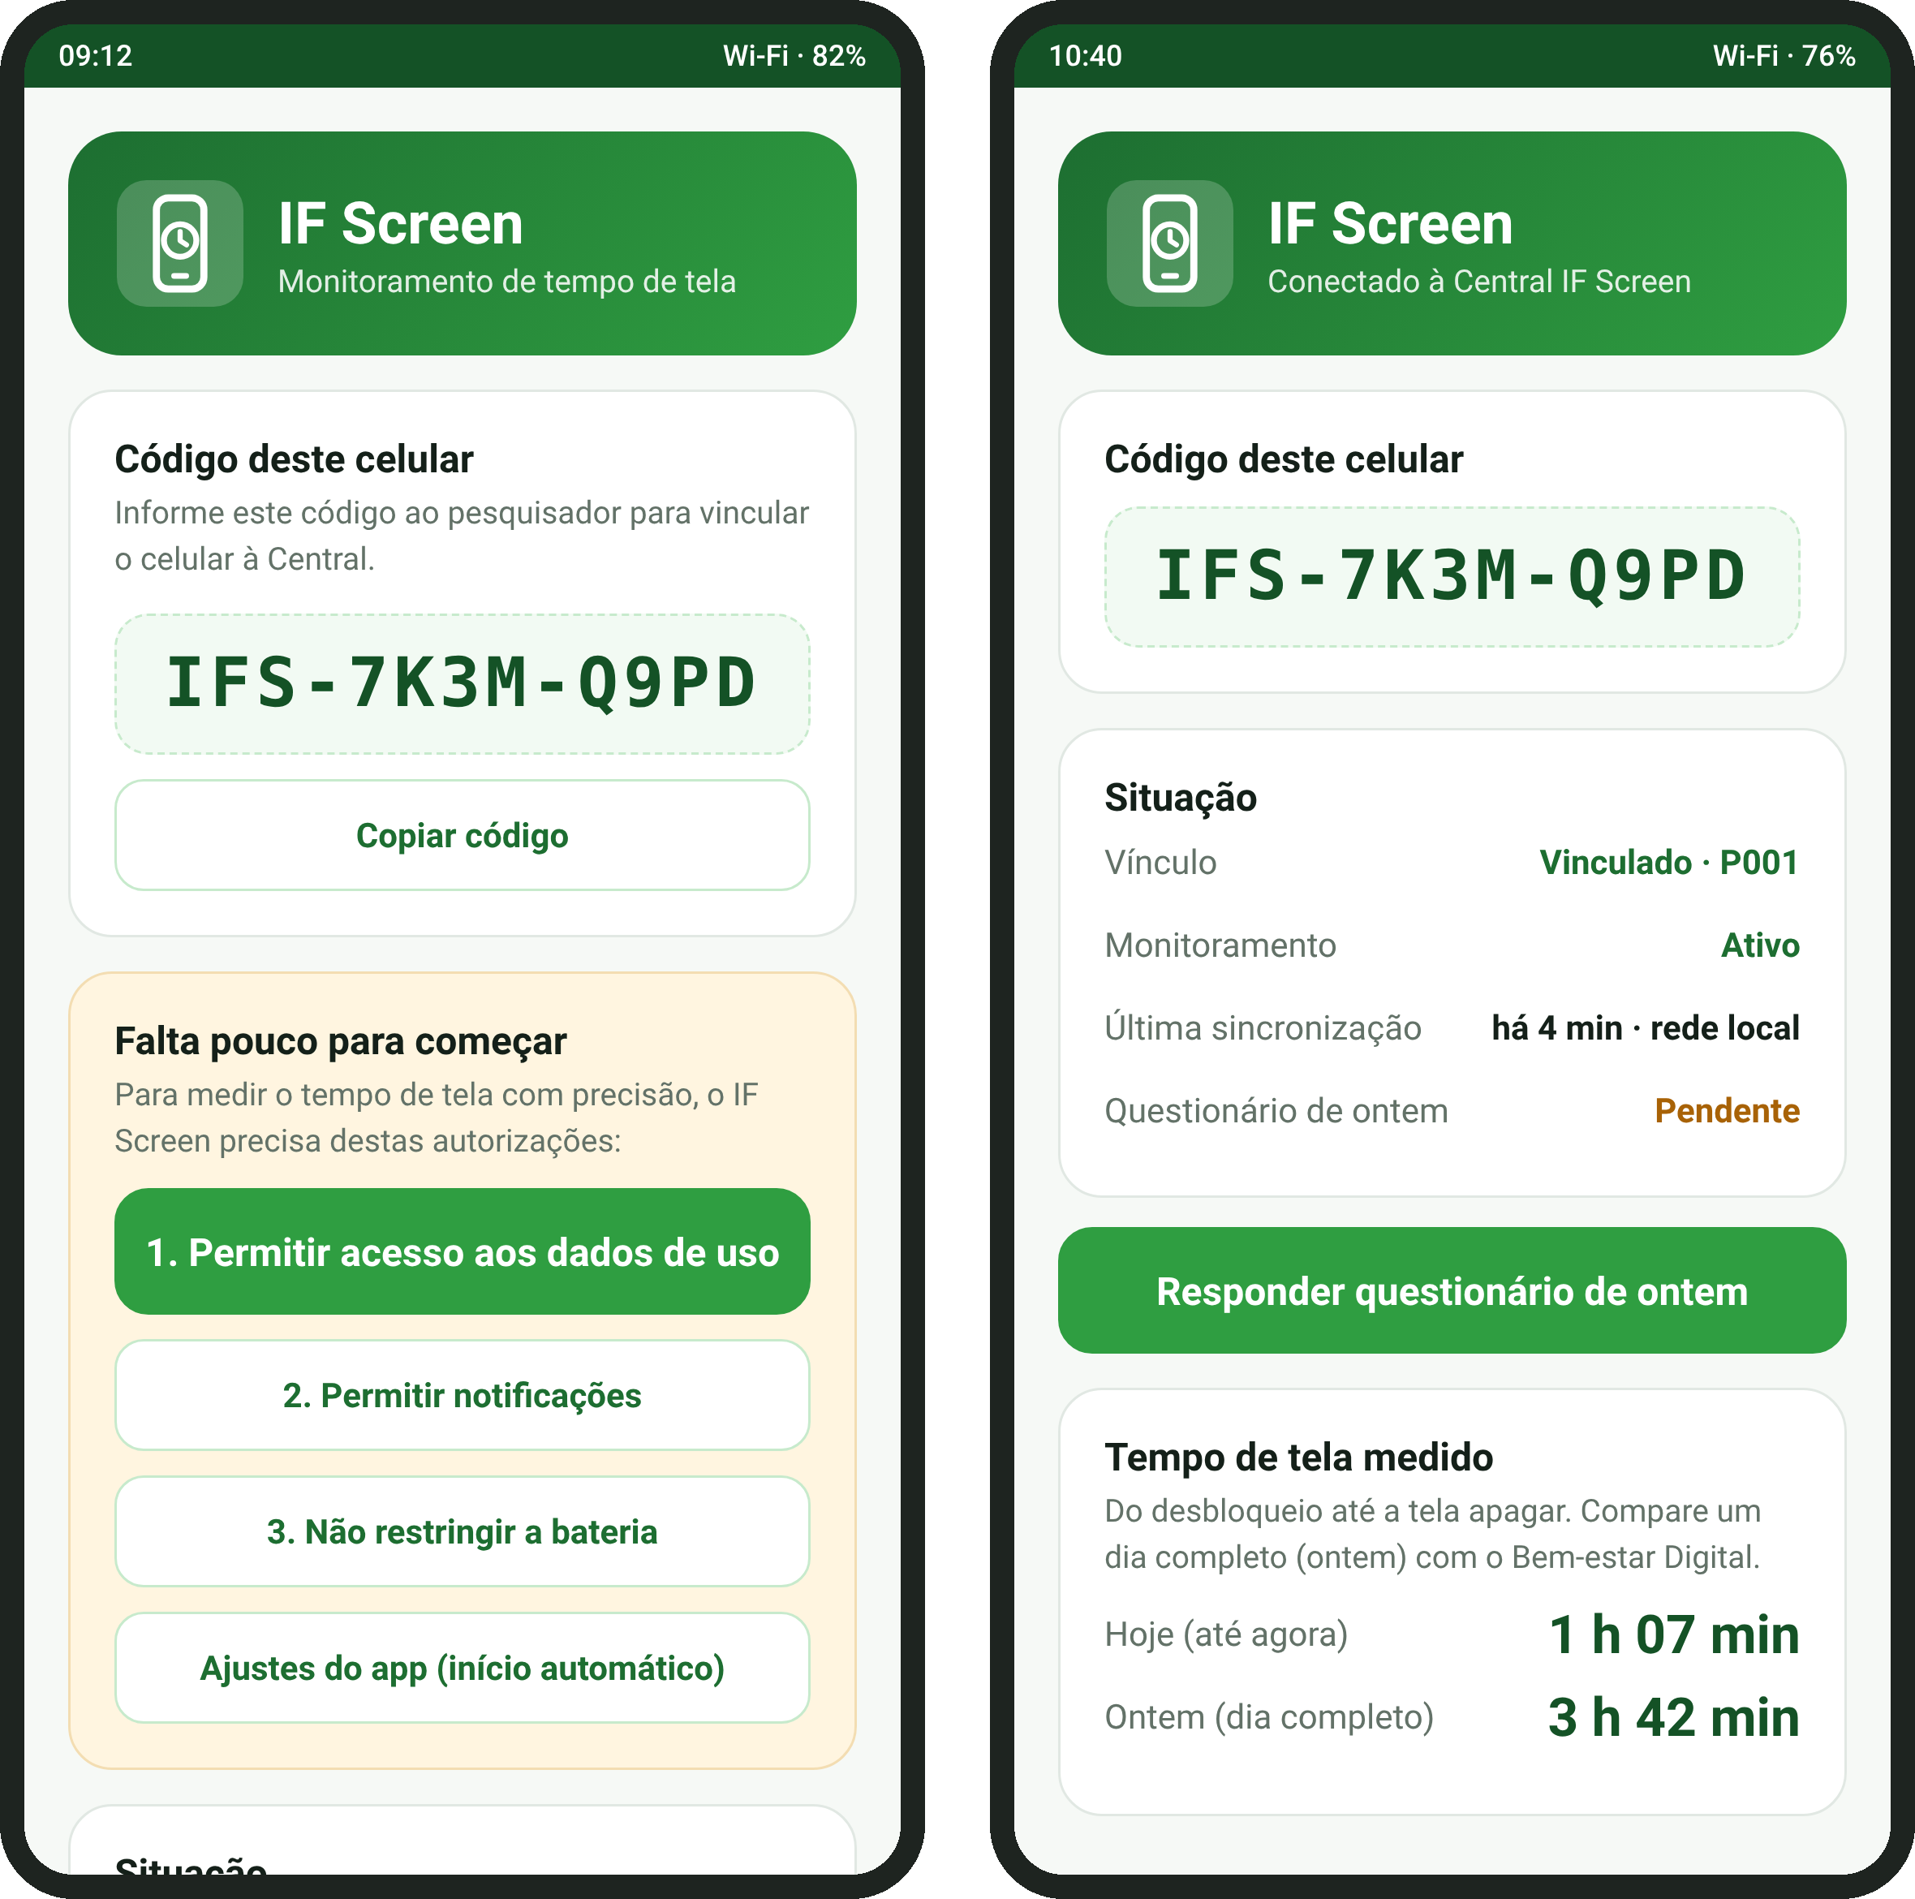
Fonte: Elaborado pelos autores (2026). Representação das telas do aplicativo.
Figura 3 – Painel da Central do IF Screen
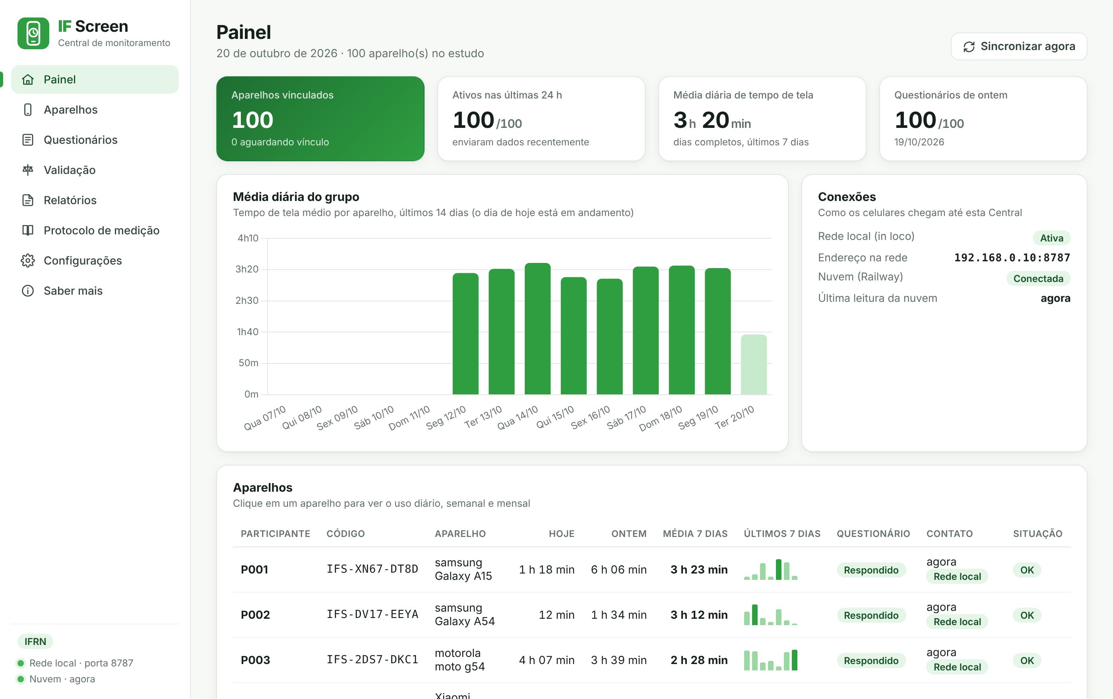
Fonte: Elaborado pelos autores (2026), com dados gerados por simulação.

4.2 VERIFICAÇÃO TÉCNICA
A cadeia completa, dos eventos brutos à gravação na Central, reproduziu o valor verdadeiro em todos os aparelho-dias, inclusive após a perda total do estado da ponte (Tabela 1).
Tabela 1 – Resultados da verificação técnica com 100 aparelhos simulados durante sete dias
Indicador | Resultado
Aparelho-dias comparados | 700
Aparelho-dias idênticos ao valor verdadeiro | 700 (100%)
Maior diferença absoluta | 0 ms
Divergências no número de sessões | 0
Questionários recebidos / esperados | 700 / 700
Aparelhos vinculados no primeiro ciclo | 100 / 100
Eventos brutos processados | 224.919
Acendimentos de tela sem desbloqueio descartados | 10.258
Sessões acima de 4 h sinalizadas e mantidas | 100
Tempo de tela médio verdadeiro | 200 min/dia
Perda total do estado da ponte no 3º dia | recuperada, sem perda
Requisições dos celulares / volume enviado | 16.958 / 5,34 MB
Paridade do motor de cálculo do aplicativo | 210 / 210 aparelho-dias
Fonte: Elaborado pelos autores (2026).
A primeira execução da simulação revelou dois defeitos, corrigidos antes da versão final: o limite de requisições por endereço da ponte bloqueava aparelhos atrás do mesmo endereço, situação comum em escolas, e a detecção do reinício da ponte por número de sequência falhava em certas ordens de eventos, sendo substituída por um identificador de instância. No teste de exclusão, a Central apagou os 9 dias, as 298 sessões e os 7 questionários do participante, a ponte apagou o cadastro e os itens do aparelho, e um novo cadastro do mesmo aparelho foi recusado.
Esses resultados mostram que a infraestrutura de transmissão e de armazenamento não acrescenta erro ao que o algoritmo calcula. Não mostram, ainda, que o algoritmo concorda com o Bem-estar Digital em aparelhos reais; essa é a pergunta da validação de critério, cujo protocolo foi descrito na subseção 3.6.

4.3 COMPARAÇÃO COM A COLETA POR CAPTURAS DE TELA
O Quadro 3 compara a coleta pelo padrão-ouro, com capturas de tela enviadas pelos participantes, e a coleta pelo IF Screen.
Quadro 3 – Coleta pelo Bem-estar Digital com capturas de tela e coleta pelo IF Screen
Aspecto | Capturas do Bem-estar Digital | IF Screen
Obtenção dos dados | Envio diário pelo participante ou leitura no aparelho | Automática e remota
Histórico | Cerca de uma semana no aparelho | Mantido até a confirmação da Central
Transcrição | Manual, sujeita a erro | Desnecessária
Granularidade | Total diário | Cada sessão, por hora e por dia
Exposição de dados | Nomes dos aplicativos usados; trânsito por aplicativos de mensagem | Apenas horários e totais, por canal criptografado
Monitoramento de falhas | Inexistente | Alertas de contato, permissões e bateria
Fonte: Elaborado pelos autores (2026).
Em relação ao aplicativo de Kristensen et al. (2022), duas escolhas devem reduzir o erro. O descarte das notificações na origem, pela exigência de desbloqueio, dispensa o filtro estatístico posterior adotado por aqueles autores. A leitura do registro de eventos do sistema, por sua vez, recupera períodos em que o aplicativo foi encerrado em segundo plano, principal causa de perda de dados relatada no estudo dinamarquês.

4.4 LIMITAÇÕES
O Bem-estar Digital não publica como calcula o total; se um fabricante não incluir a tela inicial, o IF Screen tenderá a medir alguns minutos a mais, razão pela qual a tela inicial é medida à parte e a análise de sensibilidade foi prevista. O padrão-ouro exibe minutos inteiros, de modo que diferenças de até um minuto são esperadas mesmo com medição idêntica. Personalizações dos fabricantes podem alterar a emissão de eventos ou o encerramento de aplicativos, o que justifica o piloto com várias marcas. A simulação reproduz as sequências documentadas de eventos, mas não todos os comportamentos de todos os aparelhos. O sistema não cobre o iOS. Por fim, o uso de televisão e de computador é autorrelatado e herda as limitações do questionário.

5 CONSIDERAÇÕES FINAIS
O IF Screen oferece uma medida objetiva e independente do tempo de tela de smartphones Android, com definição operacional explícita, coleta mínima de dados e transmissão que, na verificação técnica, não perdeu dados nem introduziu erro em 700 aparelho-dias. Em relação à coleta pelo padrão-ouro com capturas de tela, o sistema dispensa a colaboração diária do participante, elimina a transcrição manual, permite o acompanhamento contínuo à distância e reduz a exposição de dados, em conformidade com a LGPD e com as normas de ética em pesquisa.
O próximo passo é a validação de critério com o Bem-estar Digital, pelo protocolo descrito, com análise por fabricante. Concluída essa etapa, o sistema poderá ser usado no projeto “Associação entre aptidão física e desempenho cognitivo e acadêmico em adolescentes da rede federal de ensino” para relacionar o tempo de tela ao desempenho acadêmico dos estudantes.
REFERÊNCIAS
ADELANTADO-RENAU, M.; MOLINER-URDIALES, D.; CAVERO-REDONDO, I.; BELTRAN-VALLS, M. R.; MARTÍNEZ-VIZCAÍNO, V.; ÁLVAREZ-BUENO, C. Association between screen media use and academic performance among children and adolescents: a systematic review and meta-analysis. JAMA Pediatrics, Chicago, v. 173, n. 11, p. 1058-1067, 2019. DOI: https://doi.org/10.1001/jamapediatrics.2019.3176.
ANDREWS, S.; ELLIS, D. A.; SHAW, H.; PIWEK, L. Beyond self-report: tools to compare estimated and real-world smartphone use. PLoS ONE, San Francisco, v. 10, n. 10, e0139004, 2015. DOI: https://doi.org/10.1371/journal.pone.0139004.
ANDROID DEVELOPERS. UsageEvents.Event. [S. l.]: Google, 2026. Disponível em: https://developer.android.com/reference/android/app/usage/UsageEvents.Event. Acesso em: 23 out. 2026.
AUTORIDADE NACIONAL DE PROTEÇÃO DE DADOS (Brasil). Enunciado CD/ANPD nº 1, de 22 de maio de 2023. Tratamento de dados pessoais de crianças e adolescentes. Brasília, DF: ANPD, 2023.
BLAND, J. M.; ALTMAN, D. G. Statistical methods for assessing agreement between two methods of clinical measurement. The Lancet, London, v. 327, n. 8476, p. 307-310, 1986. DOI: https://doi.org/10.1016/S0140-6736(86)90837-8.
BLAND, J. M.; ALTMAN, D. G. Agreement between methods of measurement with multiple observations per individual. Journal of Biopharmaceutical Statistics, Philadelphia, v. 17, n. 4, p. 571-582, 2007. DOI: https://doi.org/10.1080/10543400701329422.
BRASIL. Lei nº 13.709, de 14 de agosto de 2018. Lei Geral de Proteção de Dados Pessoais (LGPD). Diário Oficial da União: seção 1, Brasília, DF, p. 59, 15 ago. 2018. Disponível em: https://www.planalto.gov.br/ccivil03/ato2015-2018/2018/lei/l13709.htm. Acesso em: 23 out. 2026.
CONSELHO NACIONAL DE SAÚDE (Brasil). Resolução nº 466, de 12 de dezembro de 2012. Aprova diretrizes e normas regulamentadoras de pesquisas envolvendo seres humanos. Diário Oficial da União: seção 1, Brasília, DF, n. 112, p. 59, 13 jun. 2013.
CONSELHO NACIONAL DE SAÚDE (Brasil). Resolução nº 510, de 7 de abril de 2016. Dispõe sobre as normas aplicáveis a pesquisas em Ciências Humanas e Sociais. Diário Oficial da União: seção 1, Brasília, DF, n. 98, p. 44-46, 24 maio 2016.
KRISTENSEN, P. L.; OLESEN, L. G.; EGEBÆK, H. K.; PEDERSEN, J.; RASMUSSEN, M. G.; GRØNTVED, A. Criterion validity of a research-based application for tracking screen time on android and iOS smartphones and tablets. Computers in Human Behavior Reports, Amsterdam, v. 5, 100164, 2022. DOI: https://doi.org/10.1016/j.chbr.2021.100164.
MOKKINK, L. B.; TERWEE, C. B.; PATRICK, D. L.; ALONSO, J.; STRATFORD, P. W.; KNOL, D. L.; BOUTER, L. M.; DE VET, H. C. W. The COSMIN study reached international consensus on taxonomy, terminology, and definitions of measurement properties for health-related patient-reported outcomes. Journal of Clinical Epidemiology, New York, v. 63, n. 7, p. 737-745, 2010. DOI: https://doi.org/10.1016/j.jclinepi.2010.02.006.
OHME, J.; ARAUJO, T.; DE VREESE, C. H.; PIOTROWSKI, J. T. Mobile data donations: assessing self-report accuracy and sample biases with the iOS Screen Time function. Mobile Media & Communication, London, v. 9, n. 2, p. 293-313, 2021. DOI: https://doi.org/10.1177/2050157920959106.
PARRY, D. A.; DAVIDSON, B. I.; SEWALL, C. J. R.; FISHER, J. T.; MIECZKOWSKI, H.; QUINTANA, D. S. A systematic review and meta-analysis of discrepancies between logged and self-reported digital media use. Nature Human Behaviour, London, v. 5, n. 11, p. 1535-1547, 2021. DOI: https://doi.org/10.1038/s41562-021-01117-5.
RAILWAY. Pricing plans. [S. l.]: Railway, 2026. Disponível em: https://docs.railway.com/reference/pricing/plans. Acesso em: 23 out. 2026.
SOCIEDADE BRASILEIRA DE PEDIATRIA. Grupo de Trabalho Saúde na Era Digital. Manual de orientação: #Menos telas #Mais saúde. Rio de Janeiro: SBP, 2019.

Graduando do Curso Superior de Tecnologia em Análise e Desenvolvimento de Sistemas do Instituto Federal de Educação, Ciência e Tecnologia do Rio Grande do Norte (IFRN), Campus Nova Cruz. E-mail: danielreginaldo89@gmail.com.
Docente do Instituto Federal de Educação, Ciência e Tecnologia do Rio Grande do Norte (IFRN). Coordenador do projeto de pesquisa “Associação entre aptidão física e desempenho cognitivo e acadêmico em adolescentes da rede federal de ensino”.

